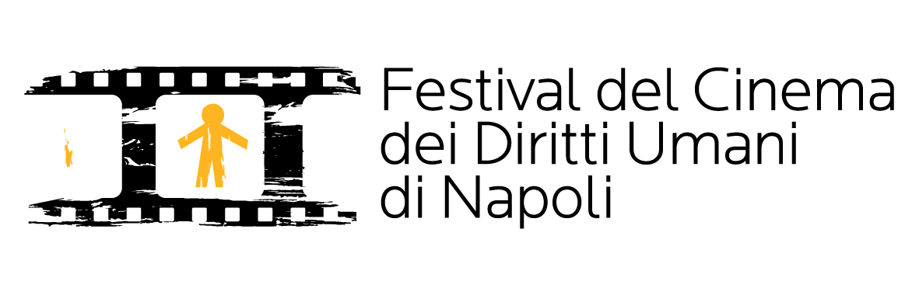 | COMUNICATO STAMPA n. 4  6 novembre 2010
DICHIARAZIONE DI MAURIZIO DEL BUFALO
Coordinatore del 3° Festival del Cinema dei Diritti Umani di Napoli

"Crisi o non crisi, non chiudiamo gli occhi"

www.cinenapolidiritti.it

Fare un buon festival del cinema dei diritti umani vuol dire saper raccontare come sta cambiando la nostra vita nella Città, nel Paese, nel Mondo. Credo sia una impresa difficilissima. Certo, tutti avvertiamo il dolore, l’insofferenza, il desiderio di ribellarci alle disuguaglianze che in questi ultimi anni stanno dividendo l’intera comunità umana, ma non siamo capaci di spiegare a noi stessi come fermare questo degrado e perché mai la politica abbia tradito fino a questo punto il sogno di cambiamento che le avevamo affidato. Sentiamo che solo l’arte, la cultura, il pensiero possono offrirci riparo in un momento di generale fragilità.
Il cinema sa raccontare la realtà con la finzione, quando vuole, e ai registi si chiede uno sforzo sempre maggiore per spiegare dove stiamo andando e se possiamo cambiare qualcosa prima di generare altri disastri. I grandi festival sono accompagnati dall’ansia di scoprire nuovi profeti o di ritrovare uno specchio rotto in cui sia rimasta imprigionata la luce delle nostre giornate migliori. Alcuni credono che il cinema possa fungere, coi suoi racconti esemplari, da antidoto a tutti i problemi di un mondo imperfetto: l’informazione manipolata, l’etica smarrita, il senso dello stato dissolto, la solidarietà e l’uguaglianza dimenticate come abiti vecchi. E’ già successo in passato che registi visionari abbiano saputo anticipare le risposte che il tempo ha poi dato, ma a dire il vero, non è servito a molto.
Per fortuna, il nostro cinema, il cinema dei diritti umani, non ha la pretesa di essere profetico in questi momenti difficili, ma è crudo e vero in ogni circostanza, a volte ha fotogrammi sbilenchi e dice verità poco note, troppo “politiche” secondo alcuni, raccontate da chi quei fatti ha vissuto e vive. A noi piace proprio perché crediamo che questo sia il modo migliore di fare ciò che serve, leggere tutti assieme ogni fatto con gli occhi aperti sul mondo che ci appartiene, con o senza la crisi mondiale, coi testimoni a portata di mano, che puoi toccarli se vuoi. Un cinema scomodo che preferisce le relazioni umane alle grandi intuizioni.
In questi ultimi difficili mesi del 2010 abbiamo costruito con grande impegno il terzo Festival di Napoli che ora è qui davanti a tutti, frutto del lavoro di tantissimi cittadini appassionati, molti giovani, che non accettano quel “tutto procede bene” che ci viene dall’alto e continuano a raccontare i propri dubbi. Lo abbiamo voluto realizzare tra mille difficoltà, perché questo festival è come voi, come la gente di cui parlano i film che abbiamo scelto, pieno di dubbi e di problemi, con qualche soluzione. Ma tiene dentro una gran voglia di vivere e di non stare zitto, non ci sta a scomparire nel silenzio.
Quello che conta è che voi, come noi, non accettiate di chiudere gli occhi su quello che accade e non smettiate di chiedervi cos’è la dignità per un essere umano.
Tutti insieme, al festival come nella vita.

